**Sử dụng dịch vụ đám mây MongoDB Atlas**

**Bước 1**: Truy cập <https://www.mongodb.com/cloud/atlas/register>

**Bước 2**: Điền thông tin đăng ký hoặc đăng nhập bằng Google.

- Hướng dẫn này chọn “Sign up with Google”.

**Bước 3**: Đồng ý điều khoản sử dụng dịch vụ.

**Bước 4**: Tạo tổ chức.

- Đặt tên cho tổ chức (Nhập tùy ý) và nhấn **Next**.

**Bước 5**: Thêm thành viên khác vào tổ chức, nếu không có người khác thì bỏ trống và nhấn **Create Organization**.

**Bước 6**: Tạo project bằng cách nhấn vào **New Project**.

- Đặt tên cho project và nhấn **Next**.

**Bước 7**: Thêm thành viên khác vào project, nếu không có người khác thì bỏ trống và nhấn **Create Project**.

**Bước 8**: Tạo CSDL cho project, nhấn vào **Build a Database**.

**Bước 9**: Chọn gói miễn phí.

**Bước 10**: Chọn nhà cung cấp dịch vụ đám mây (**Amazon**/**Google**/**Microsoft**), vị trí lưu trữ,… cuối cùng nhấn **Create Cluster**.

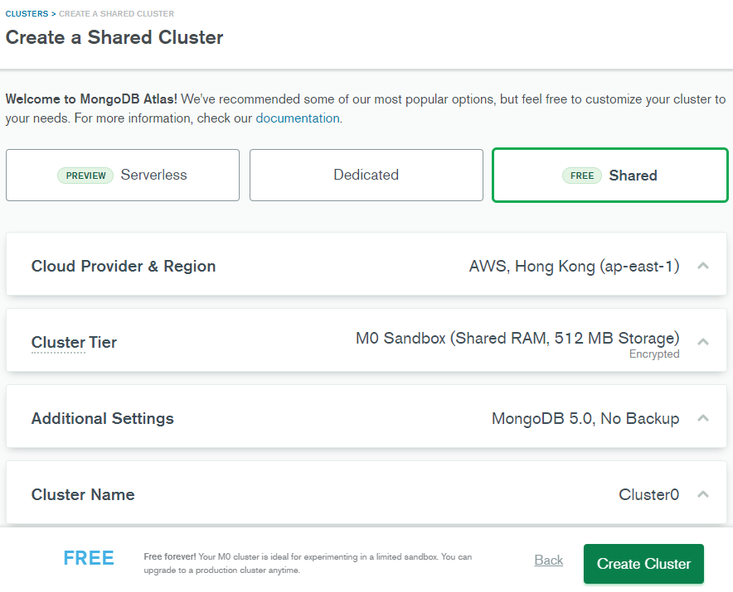

- Đợi vài phút.

**Bước 11**: Chọn phương thức đăng nhập và Username và Password.

- Khai báo **Username** và **Password** và nhấn **Create User**.

- Kết quả:

**Bước 12**: Thiết lập các địa chỉ IP có thể kết nối đến CSDL.

- Nhấn “**Add My Current IP Address**” để thêm IP của máy tính hiện tại.

**Bước 13**: Nhấn **Finish and Close** để hoàn tất bước thiết lập bảo mật.

**Bước 14**: Xem thông số kết nối đến CSDL vừa tạo.

